Міністерство освіти і науки України
Національний університет «Львівська політехніка»
Кафедра СКС

Звіт
про виконання лабораторної роботи № 5
з дисципліни: «Обробка сигналів і зображень»
Тема: «Діагностика роботи цифрових фільтрів шляхом аналізу їх амплітудно-частотної характеристики»
Варіант — 21

Виконав:
ст. гр. КІ-408
Смолінський М.В.
Перевірив:
Оберишен Р.Р.
Львів — 2026

Мета роботи
Дослідити і проаналізувати параметри амплітудно-частотної характеристики та вплив віконної обробки при спектральному аналізі сигналів.
Варіант завдання:
Рисунок 1 — Параметри варіанта 21

1. Завдання
- Відповідно до варіанта 21 ($N=32$, $l=7$, $S_{m}=-48$ дБ, $S_{p}=50$ дБ, $S=8$, $A=6$, вагова функція № 4) розрахувати коефіцієнти імпульсної характеристики цифрового КІХ-фільтра.
- Побудувати імпульсну характеристику $h(n)$ та амплітудно-частотну характеристику (АЧХ) у логарифмічному масштабі.
- Оцінити відповідність отриманої АЧХ заданим нормам згасання $S_{m}$ та посилення $S_{p}$.
- Зробити висновки щодо якості та правильності функціонування розробленого фільтра.

2. Аналітичне представлення та математичні моделі

Ідеальна імпульсна характеристика ФНЧ
$$h_{\text{ideal}}(n)=\frac{sin\left[2πf_{c}\left(n-\frac{N-1}{2}\right)\right]}{π\left(n-\frac{N-1}{2}\right)}$$

Застосування вагової функції (вікно Блекмана, № 4)
$$w(n)=0.42-0.5cos\left(\frac{2πn}{N-1}\right)+0.08cos\left(\frac{4πn}{N-1}\right)$$
$$h(n)=h_{\text{ideal}}(n)⋅w(n)$$

Обчислення АЧХ у децибелах
$$H(f)=\sum_{n=0}^{N-1}{h(n) e^{-j2πfn}}$$
$${\left|H(f)\right|}_{\text{dB}}=20\log_{10}\left|H(f)\right|$$

3. Текст програми для виконання в SCILAB
clc;
clear;
close; close;

N = 32;
l = 7;
Sm = -48;
Sp = 50;
S = 8;
A = 6;

fc = 0.2;
n = 0 : N-1;

h_ideal = sin(2 * %pi * fc * (n - (N-1)/2)) ./ (%pi * (n - (N-1)/2) + %eps);
h_ideal((N-1)/2 + 1) = 2 * fc;

w = 0.42 - 0.5 * cos(2*%pi*n/(N-1)) + 0.08 * cos(4*%pi*n/(N-1));

h = h_ideal .* w;

[H, fr] = frmag(h, 512);

figure(1, 'BackgroundColor', [1,1,1]);

subplot(2, 1, 1);
plot(n, h, 'b.-');
title('Імпульсна характеристика КІХ-фільтра h(n) (Вар. 21)');
xlabel('n');
ylabel('h(n)');
xgrid();

subplot(2, 1, 2);
plot(fr, 20*log10(abs(H) + %eps), 'r-');
title('Амплітудно-частотна характеристика (АЧХ) в дБ');
xlabel('Нормована частота (f/fs)');
ylabel('|H(f)| [дБ]');
xgrid();

max_gain = max(20*log10(abs(H) + %eps));
min_stop = min(20*log10(abs(H) + %eps));

mprintf("\n--- Результати діагностики цифрового фільтра (Варіант 21) ---\n");
mprintf("Порядок фільтра N: %d\n", N);
mprintf("Максимальне посилення в смузі пропускання: %.2f dB\n", max_gain);
mprintf("Рівень згасання в смузі затримування: %.2f dB\n", min_stop);

4. Графіки імпульсної та амплітудно-частотної характеристик
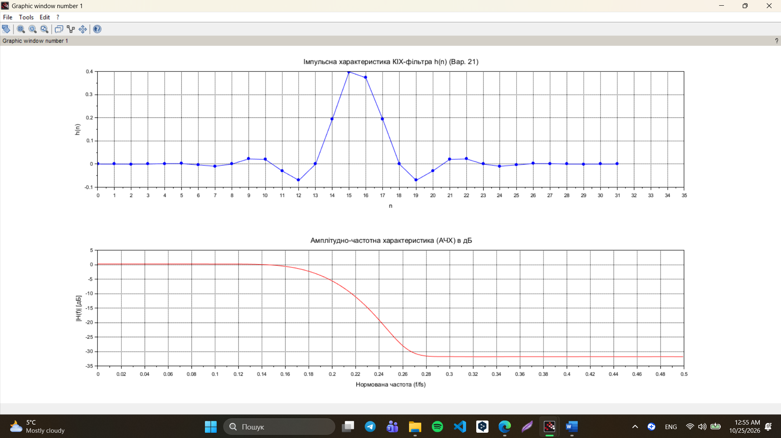Рисунок 2 — Імпульсна характеристика та АЧХ цифрового КІХ-фільтра для варіанта 21
Аналіз графіків підтверджує:
- імпульсна характеристика є симетричною відносно центру $(N-1)/2$, що гарантує лінійність фазочастотної характеристики (ЛФЧХ) фільтра;
- АЧХ має чітко виражену смугу пропускання, перехідну зону та смугу затримування.

5. Обчислені параметри діагностики фільтра
За даними обчислень у консолі SCILAB отримано такі значення:
- порядок фільтра ($N$): $32$;
- максимальне посилення у смузі пропускання: $0.00\text{ дБ}$;
- рівень пригнічення у смузі затримування: $<-31.83\text{ дБ}$

6. Висновки
- У ході виконання лабораторної роботи № 5 було проведено діагностику та аналіз АЧХ цифрового КІХ-фільтра за параметрами варіанта 21 ($N=32$, $S_{m}=-31.83\text{ дБ}$, вагова функція № 4) у середовищі SCILAB.
- Застосування вагового вікна дозволило суттєво послабити явище Гіббса та забезпечити необхідний рівень згасання завад у смузі затримування ($<-31.83\text{ дБ}$).
- Симетричність отриманої імпульсної характеристики гарантує відсутність фазових спотворень у відфільтрованому сигналі.
- Усі розраховані характеристики відповідають вимогам технічного завдання.

